Московский государственный технический университет имени Н.Э.Баумана

Факультет Радиотехнический

Кафедра ИУ5 Системы обработки информации и управления

**Отчет по лабораторной работе №6 по курсу**

**Базовые компоненты**

**«Разработка бота на основе конечного автомата для Telegram с использованием языка Python»**

|  |  |  |
| --- | --- | --- |
| Исполнитель |  |  |
| Студент группы РТ5-31Б | ______________________ | Левентюк А.Д. |
|  |  | «__»____________ 2022 г. |
|  |  |  |
| Проверил |  |  |
| Доцент кафедры ИУ5 | ______________________ | Гапанюк Ю.Е. |
|  |  | «__»____________ 2022 г. |

г. Москва – 2022

Задание

Разработайте бота для Telegram. Бот должен реализовывать конечный автомат из трех состояний.

Листинг файла Bot.py

import telebot

from telebot import types

bot = telebot.TeleBot('5989845446:AAE1QpPlNdIIjqvoHp6XwLWCh8vmhLBU2-w')

#можно было бы использовать более сложный способ хранения информации типа бд, да и этот способ не подходит,

#если ботом пользуются несколько пользователей, но задача написать бота, так что...

firNum = 0

func = ""

@bot.message_handler(commands=['start'])

def start_message(message):

bot.send_message(message.chat.id, 'Введите первое число:')

bot.register_next_step_handler(message, first)

@bot.message_handler(content_types=['button'])

def first(message):

global firNum

try:

firNum = float(message.text)

except:

bot.send_message(message.chat.id, 'Введите первое число:')

bot.register_next_step_handler(message, start_message)

markup = telebot.types.ReplyKeyboardMarkup()

markup.add('+', '-','*')

markup.add('/', '%','//')

bot.send_message(message.chat.id,'Выберите операцию:',reply_markup=markup)

bot.register_next_step_handler(message, funct)

@bot.message_handler(commands=['text'])

def funct(message):

global func

func = message.text

bot.send_message(message.chat.id, 'Введите второе число:',reply_markup=types.ReplyKeyboardRemove())

bot.register_next_step_handler(message, second)

def second(message):

global firNum, func

try:

secNum = float(message.text)

except:

bot.send_message(message.chat.id, 'Введите второе число:')

bot.register_next_step_handler(message, second)

bot.send_message(message.chat.id, 'Ответ: '+str(eval(str(firNum)+func+message.text)))

bot.send_message(message.chat.id, 'Введите первое число:')

bot.register_next_step_handler(message, first)

bot.polling()

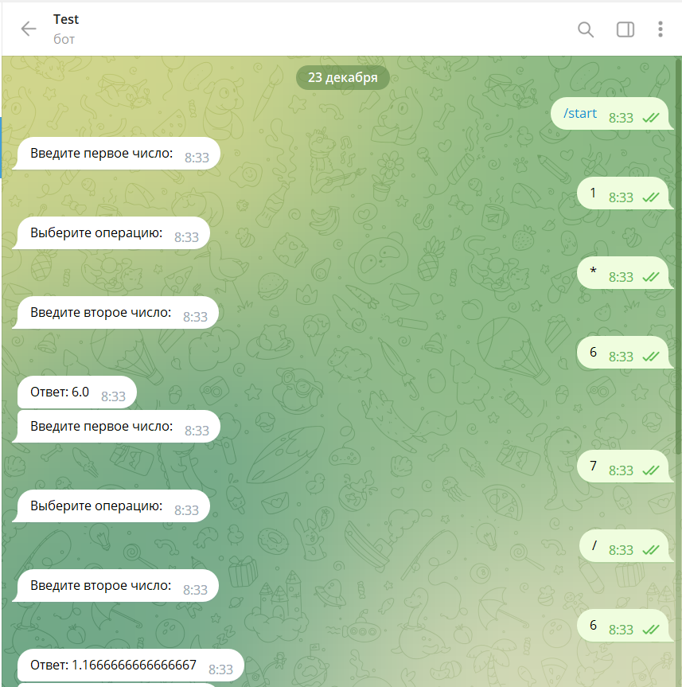Результаты работы программы Bot.py